

АДМИНИСТРАЦИЯ СЕВЕРО-ЕНИСЕЙСКОГО РАЙОНА
ПОСТАНОВЛЕНИЕ
«23» сентября 2019 г. | № 343-п
гп Северо-Енисейский

О принятии решения о подготовке документации по планировке территории в составе проекта межевания территории для размещения линейного объекта «Дорога автомобильная с усовершенствованным облегченным и переходным типом дорожного покрытия (автомобильная дорога до вахтового поселка Эльдорадо)»

В соответствии со статьями 45, 46 Градостроительного кодекса Российской Федерации, на основании заявления общества с ограниченной ответственностью «Соврудник» о принятии решения о подготовке документации по планировке территории в составе проекта межевания территории для размещения линейного объекта «Дорога автомобильная с усовершенствованным облегченным и переходным типом дорожного покрытия (автомобильная дорога до вахтового поселка Эльдорадо)» от 16.09.2019 № 3937, руководствуясь статьей 34 Устава района, ПОСТАНОВЛЯЮ:
- Принять решение о подготовке документации по планировке территории в составе проекта межевания территории для размещения линейного объекта «Дорога автомобильная с усовершенствованным облегченным и переходным типом дорожного покрытия (автомобильная дорога до вахтового поселка Эльдорадо)» в кварталах 356 (часть выд. 26); 416 (часть выд. 2, 4, 43); 417 (часть выд. 2, 3, 4, 35); 418 (часть выд. 1, 2, 54, 55) Новокаламинского участкового лесничества Северо-Енисейского лесничества Северо-Енисейского района Красноярского края согласно приложению к настоящему постановлению.
- Подготовка документации по планировке территории в составе проекта межевания территории для размещения линейного объекта, указанного в пункте 1 настоящего постановления, может осуществляться физическими и юридическими лицами за счет их средств.
- Подготовка документации по планировке территории в составе проекта межевания территории для размещения линейного объекта, указанного в пункте 1 настоящего постановления, должна осуществляться на основании схемы территориального планирования Северо-Енисейского района, утвержденной решением Северо-Енисейского районного Совета депутатов от 30.11.2009 № 654-57 «Об утверждении схемы территориального планирования Северо-Енисейского муниципального района», Правил землепользования и застройки территории Северо-Енисейского района, утвержденных решением Северо-Енисейского районного Совета депутатов от 28.12.2012 №605-44 «Об утверждении Правил землепользования и застройки территории Северо-Енисейского района, включая территории населенных пунктов: городского поселка Северо-Енисейский, поселка Тея, поселка Новая Калами, поселка Енашимо, поселка Брянка, поселка Вангаш, поселка Новоерудинский, поселка Вельмо, деревни Куромба», в соответствии с требованиями: технических регламентов, нормативов градостроительного проектирования, границ зон с особыми условиями использования территорий, результатами инженерных изысканий, а также с учетом программы комплексного развития систем коммунальной инфраструктуры Северо-Енисейского района, утвержденной решением Северо-Енисейского районного Совета депутатов от 06.05.2011 №286-19 «Об утверждении программы комплексного развития систем коммунальной инфраструктуры Северо-Енисейского района на 2011-2020 годы», и программы комплексного развития транспортной инфраструктуры Северо-Енисейского района, утвержденной решением Северо-Енисейского районного Совета депутатов от 30.06.2016 №134-11 «Об одобрении программы комплексного развития транспортной инфраструктуры Северо-Енисейского района».
- Документация по планировке территории в составе проекта межевания территории для размещения линейного объекта, указанного в пункте 1 настоящего постановления, до ее утверждения подлежит согласованию с органами государственной власти, осуществляющими предоставление лесных участков в границах земель лесного фонда.
- Настоящее постановление подлежит опубликованию в газете «Северо-Енисейский Вестник» в течение трех дней со дня его принятия и размещению на официальном сайте Северо-Енисейского района в информационно-телекоммуникационной сети «Интернет».
- Со дня опубликования настоящего постановления физические и юридические лица вправе представить в администрацию Северо-Енисейского района свои предложения о порядке, сроках подготовки и содержанию документации по планировке территории в составе проекта межевания территории для размещения линейного объекта, указанного в пункте 1 настоящего постановления.
- Контроль за исполнением настоящего постановления оставляю за собой.
- Настоящее постановление вступает в силу со дня его подписания.

Временно исполняющий полномочия
Главы Северо-Енисейского района,
заместитель главы района
по социальным вопросам Е.А. Михалева

Приложение
к постановлению администрации
Северо-Енисейского района
от «23» 09.2019 № 343-п

Схема расположения проектируемого линейного объекта на схеме территориального устройства и современного использования территории Северо-Енисейского района

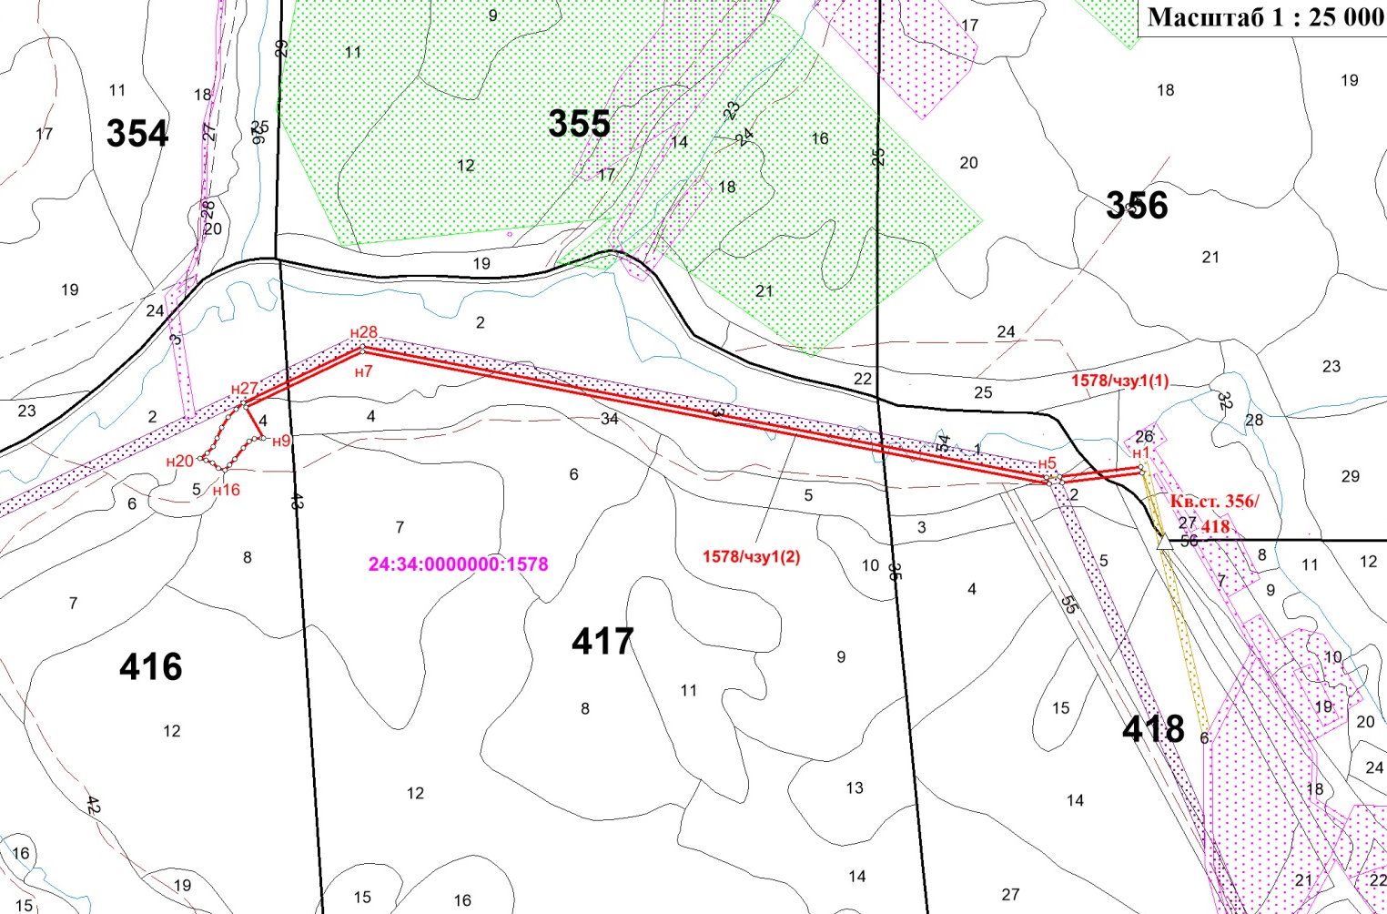

- границы образуемого земельного участка для размещения линейного объекта «Дорога автомобильная с усовершенствованным облегченным и переходным типом дорожного покрытия (автомобильная дорога до вахтового поселка Эльдорадо)»

